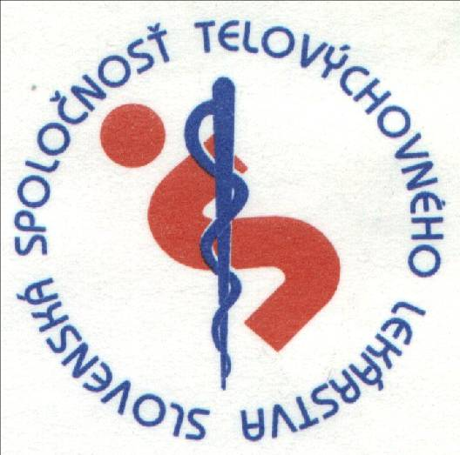
Slovenská spoločnosť telovýchovného lekárstva
Slovak Society of Sports Medicine
Nábr. arm. gen. L. Svobodu 9
814 69 BRATISLAVA

v súlade s Uznesením vlády Slovenskej republiky č.726/2012 ku Koncepcii štátnej politiky v oblasti športu – Slovenský šport 2020, Zákonom o športe č.440/2015 Z.z., Vyhláškou Ministerstva školstva, vedy, výskumu a športu Slovenskej republiky č.51/2016, ktorou sa ustanovujú zdravotné výkony, ktoré sú súčasťou lekárskej prehliadky vrcholového športovca a talentovaného športovca a Výnosom Ministerstva zdravotníctva SR č.09812/2008-OL z 10.9.2008 o minimálnych požiadavkách na personálne zabezpečenie a materiálno-technické vybavenie jednotlivých druhov zdravotníckych zariadení vydáva

POVERENIE K AKREDITÁCII PRACOVISKA

…..................................................................................................................................................................

so sídlom: …................................................................................................................................................

na výkon preventívnej lekárskej prehliadky vrcholového športovca a talentovaného športovca

v rozsahu: SPIROERGOMETRIA a ERGOMETRIA - “A”

alebo ERGOMETRIA – “B”

Členovia akreditačnej komisie : 1. …………………………………….

2. …………………………………….

3. …………………………………….

Akreditačné kritéria sú zverejnené na www.sstl.sk

V Bratislave: Doc. MUDr. Branislav DELEJ, PhD., MPH.
predseda výboru SSTL

